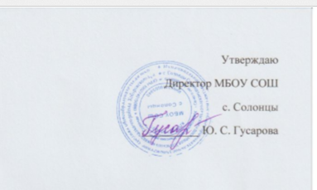

Режим работы
8.45 -9.00 – Прием детей. Перекличка
9.15 – 9.30 – Зарядка. Инструктаж по ТБ
9.30 – 10.00 – Завтрак
11.00 – 12.00 – Работа по плану:
Творческие мероприятия
Спортивные игры
Мероприятия совместно с СДК,
Сельской библиотекой
12.00 – 13.00 – Спокойные игры, подготовка к обеду
13.00 – 13.30 – Обед
13.30 -14.00 – Подвижные игры
14.15 – 15.00 – Линейка. Подведение итогов дня.
Уход детей домой.

